Жұмаш КЕНЕБАЙ. КЕМЕҢГЕР ҰЛТ — ҚАЗАҚПЫЗ!
Әріптің көлемі: Қалыпты
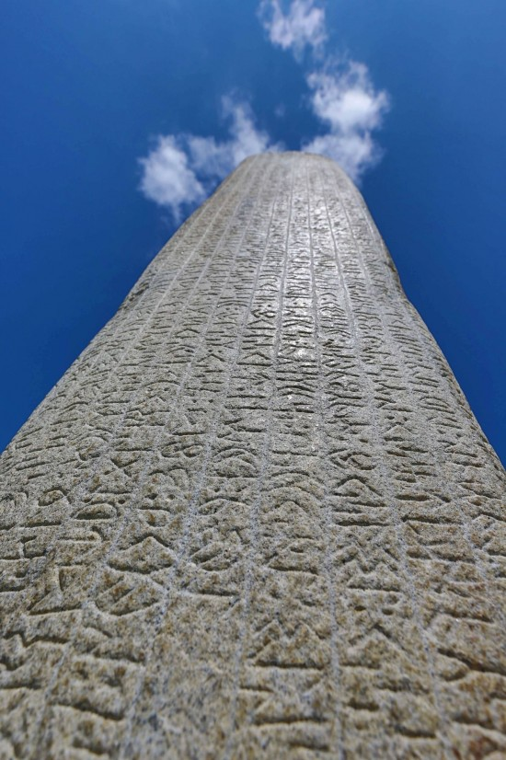
"Қазақ кім?"-деп, шыныменен білгің келсе, бауырым,
Кешегі — Ғұн, кешегі — Сақ менің алтын тамырым.
Көк семсерлі, көк байрақты — Қағанаты Көк Түрік,
Атақ-даңқы жер жарғанда — қалған қанша шет біліп…
Бұл да менің ертеден-ақ — асыл тегім саналған,
Тамырлардай тоғысатын — тарап-тарап сан алуан.
Аң төресі — Көкбөріні еміп өскен Тегім бар,
Арпапалысқан дұшпаныма — кеткен біраз кегім бар…
"Кек сақтау ма?"— Атамаңыз, бәрін,бәрін кешіргем,
Иолығ-Тегін хаттарымды тасқа қашап көшірген.
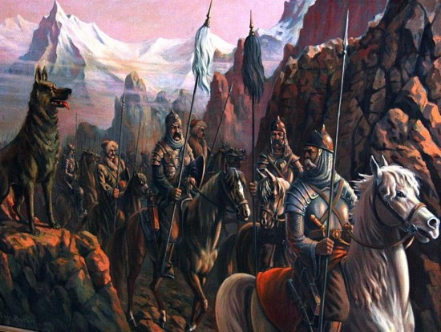
Еділ патша — Атилла боп, мен Батысты ояттым,
Дүр сілкінген — тұлпар мініп, жеткен жері аяқтың!..
Мекендеген жауынгер ел — Дешті Қыпшақ даласын,
Көзбен көрсең — менің қандай болғаныма нанасың!
Қыпшақ тілде "Куманикус Кодексті" — жазған біз,
Тек жағынан — мүмкін аққу, мүмкін аппақ Қазданбыз…
(Осылардан мүмкін сосын — "Қазақ" болып қалғанбыз)
Шыңғыс хан да, Жошы хан да, Құбылай да — жат емес,
Батыс… орыс… айтқанындай: "жауыздардың" аты емес.
Бір бастаудан, бір анадан — бәріміздің қанымыз,
Сондықтан да — өлсектағы бірге біздің жанымыз.
Алтын Орда, Көк Орда, Ақ Орда да — бізге ортақ,
Барша түрік қандастарым — және бұлар Сізге ортақ!
Бабыр, Жиһан, ӘмірТемір, Керей, Тәуке — қандасым,
Ұлы дала, сенің даңқың мәңгі-бақи самғасын!
Әз Жәнібек, Қасым, Есім, Ер Абылай — Хандарым,
Қажыр-қайрат күштеріңді — қазағыма арнадың!
Бұлардан соң — ойлы-қырлы болды менің тағдырым,
Бірақ көштен қалғамын жоқ — әлі көптің алдымын.
Бауырымды езе алмады — Ресейдің тепкісі,
Шығын болды осы жолда — қазағымнан көп кісі…
Әлиханы, Ахметі, Міржақыбы — "Алаштың"
Халел болып, Мұстафа боп, Мағжан болып таң астым!
Менің Текті Бабаларым соққан төсте қайралдым,
Ең соңында буырқанған — Желтоқсанға айналдым!
Бізден күткен Бабалардың — ақ үмітін ақтадым,
Қазақстан — Тәуелсіз ел! Атты осылай ақ таңым!
Ал, бауырым, аңдадың ба — біз о бастан ғажаппыз,
Елі де бай, Жері де бай — кемеңгер ұлт Қазақпыз!!!

Abai.kz

